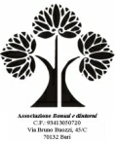

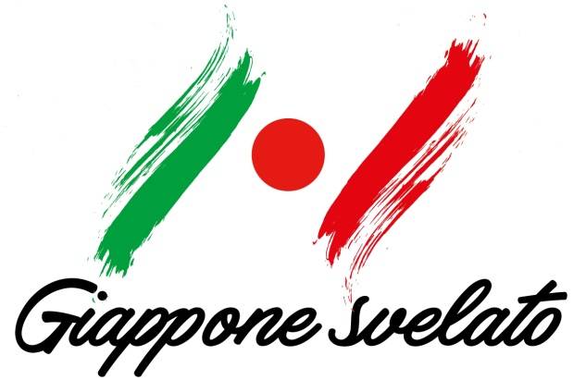

Ottava edizione della mostra di esemplari bonsai
BONSAI E DINTORNI Exhibition
Bari, Expolevante, 23, 24 e 25 aprile 2022
Padiglione 20

Festival della cultura giapponese

“In Giappone la bellezza è iniziatica, la si merita, è il premio di una lunga e talvolta penosa ricerca, è finale intuizione, possesso geloso. Il bello che è bello subito ha già in sé una vena di volgarità,” diceva l’immenso Fosco Maraini, etnologo e profondo conoscitore di questo luogo magico e lontano, che ritorna a Bari, nell’esclusiva location della Fiera del Levante, nell’ambito di Expolevante.

Il 23, 24 e 25 aprile, l’ottava edizione della mostra-concorso BONSAI E DINTORNI Exhibition, organizzata dall’Associazione BONSAI E DINTORNI di Bari, farà da splendida cornice a Giappone Svelato, rassegna di eventi dedicati al Sol Levante in Puglia e tutta Italia.

“Nata nel 2012 come vincitrice del bando della Regione Puglia ‘Principi Attivi 2010 - Giovani idee per una Puglia migliore’, l’Associazione BONSAI E DINTORNI, con i suoi corsi di coltivazione di bonsai, si propone di incentivare la diffusione della cultura del verde e dell’arte bonsaistica in Puglia,” dichiara Maurizio Bottalico, Presidente dell’Associazione Bonsai e dintorni.

Con il ricco ciclo di incontri di Italia chiama Giappone, curato dalla scrittrice Carmen Rucci, già critica televisiva per la TV nazionale giapponese “NHK”, anche quest’anno la mostra-concorso di esemplari bonsai si impreziosisce di numerose e interessanti iniziative culturali, con il coinvolgimento di maestri di varie arti che hanno reso celebre il Giappone in tutto il mondo, come il kyudo (tiro con l’arco), il Sekiguchi Ryu Battojutsu e l’Edo Machi-kata Taiho Jutsu, (spada giapponese e tecniche di arresto) , ma anche il più moderno manga, ossia il fumetto giapponese.

“Tantissime le cerimonie, come quella del lancio della freccia benaugurale, gli eventi spettacolari, fra i quali l’esibizione di taiko (tamburo giapponese), lezioni di manga, lingua e origami, oltre ai convegni dedicati ai suiseki (pietre di meditazione) o al relax con lo shiatsu. Ma la novità assoluta di quest’anno è la collaborazione esclusiva di Hagakure che ci farà immergere nella magia del Giappone con meravigliosi kimono, lanterne, bambole kokeshi, Daruma e molti altri oggetti dell’artigianato tradizionale giapponese. La presenza di Hagakure garantirà tante lezioni a sorpresa sul folclore nipponico, corsi, oltre alla possibilità di acquistare manufatti preziosi. Non potevano mancare manga e libri su ogni aspetto della cultura nipponica,” spiega la coorganizzatrice Carmen Rucci.

In esclusiva per il pubblico di Giappone Svelato, sarà possibile una maggiore interattività con i maestri, grazie a dimostrazioni pratiche, esibizioni, possibilità di porre domande dirette ai tanti esperti che si avvicenderanno nei variopinti stand della ricchissima tre giorni barese.

Nell’ambito dell’esposizione di bonsai di elevatissimo pregio artistico e di suggestivi suiseki, si terranno anche dimostrazioni di tecnica bonsai e seminari teorici tenuti da bonsaisti esperti e da ricercatori dell’Ateneo barese e di Legambiente Puglia.

L’evento è patrocinato dall’Ambasciata del Giappone in Italia, dall’Università degli Studi di Bari Aldo Moro, da Legambiente Puglia, dal Collegio Nazionale degli Istruttori del Bonsai e del Suiseki – IBS.

Hanno contribuito all’organizzazione dell’evento, tra gli altri, Hagakure, LaFeltrinelli, Asia Flor, MB - Filo per bonsai, Tsunami Bonsai, MEIS Elettromeccanica S.r.l., Autocarrozzeria Capurso & Soriano, Puglia termica, Euro car, Di Chio garden, Dav elettrica di Damoia Vito, Tecnic, MC my Car, Nuova Edilizia 82, Ceramiche Marraku, Quacquarelli Assicuratori e SMOUN Tattoo.

PROGRAMMA

Sabato 23 aprile

09.00 - 14.00 Registrazione degli esemplari bonsai e suiseki in concorso
15.00 Inaugurazione della Mostra di bonsai e della Rassegna di cultura giapponese
16.00 Conferenza Effetti dei patogeni sulla fisiologia delle piante a cura del Prof. Giovanni L. BRUNO (Università degli Studi di Bari Aldo Moro - Dipartimento di Scienze del Suolo, della Pianta e degli Alimenti - Di.S.S.P.A)
17.00 Lezione di lingua giapponese, a cura del Centro di lingua e cultura giapponese Momiji
18.00 Esibizione di tamburi Taiko, a cura del Maestro Piero NOTARNICOLA e della sua Associazione Quelli del Taiko
20.00 Chiusura mostra.

Domenica 24 aprile

09.00 - 12.30 Dimostrazione di tecnica bonsai a cura degli Istruttori IBS Bragazzi, Frisoni, Castagneri (Bonsai 360)
14.00 Conferenza Arti e scienza militare di una scuola tradizionale giapponese a cura del maestro di Sekiguchi Ryu Battojutsu e Edo Machi-kata Taiho Jutsu, Maurizio COLONNA, (Ikazuchi Dojo di Bari)
15.00 Conferenza Il mondo misterioso di Yokai e Mushishi: Mostri e Insetti in anime e manga, a cura del Centro di lingua e cultura giapponese Momiji
16.00 Conferenza Le rocce da contemplazione e suiseki a cura dell’Istruttore Suiseki Marco PETRUZZELLI (Collegio Nazionale degli Istruttori del Bonsai e del Suiseki - IBS)
17. 00 Cerimonia dello Yawatashi. Il Maestro della nobile arte marziale del Kyudo (tiro con l’arco giapponese) Leonardo SQUICCIARINI scoccherà le frecce benauguranti
17. 00 - 20.00 Laboratorio a cura degli istruttori IBS Giorgio Castagneri e Stefano Frisoni
20.00 Chiusura mostra.

Lunedì 25 aprile

09.00 - 13.00 Prima parte del Concorso per club di bonsai
09.00 - 13.00 Laboratorio a cura degli istruttori IBS Giorgio Castagneri e Stefano Frisoni
14.00 - 17.00 Seconda parte del Concorso per club di bonsai
15.00 - 18.00 Laboratorio a cura degli istruttori IBS Giorgio Castagneri e Stefano Frisoni
17.30 - 18.30 Vestizione del kimono a cura di Hagakure
18.00 Cerimonia di premiazione degli esemplari di bonsai

Vi aspettiamo nel padiglione 20 con gli stand dei nostri maestri dove numerose esibizioni ed eventi si aggiungeranno a quelli già in programma: Vestizione kimono; cuochi giapponesi; disegno manga, antiche arti marziali, corsi di origami, lingua e cultura nipponica, shiatsu, vendita e acquisto di manga usati e molto ancora.

Per informazioni
320/7666596 (Maurizio)
347/4836890 (Luca)
380/5168938 (Carmen)
bonsaiedintorni@libero.it
bonsaiedintorni.wixsite.com/bonsaiedintorni
www.carmenrucci.com

Con il patrocinio di
- Ambasciata del Giappone in Italia (in corso di acquisizione)
- Università degli Studi di Bari Aldo Moro (in corso di acquisizione)
- Legambiente Puglia
- Collegio Nazionale degli Istruttori del Bonsai e del Suiseki – IBS

